МИНИСТЕРСТВО НАУКИ И ВЫСШЕГО ОБРАЗОВАНИЯ РФ
федеральное государственное автономное образовательное учреждение высшего образования
«Санкт–Петербургский государственный университет
аэрокосмического приборостроения»
ФАКУЛЬТЕТ СРЕДНЕГО ПРОФЕССИОНАЛЬНОГО ОБРАЗОВАНИЯ

ОТЧЕТ
ЗАЩИЩЕН С ОЦЕНКОЙ
РУКОВОДИТЕЛЬ _____________________________
преподаватель |  |  |  | У. С. Опалева
должность, уч. степень, звание |  | подпись, дата |  | инициалы, фамилия

ОТЧЕТ ПО ЛАБОРАТОРНЫМ РАБОТАМ 14–17

по дисциплине МДК 01.01 Разработка программных модулей ч.1

РАБОТУ ВЫПОЛНИЛ
СТУДЕНТ ГР. № | С326 |  |  |  | А. Ю. Казакова
 |  |  | подпись, дата |  | инициалы, фамилия

Санкт-Петербург 2024

ВВЕДЕНИЕ
Тема: профилирование и оптимизация кода на языке программирования Python.
Цель: получить навыки работы с профайлерами.

Задачи
- Выполнить профилирование программного кода:
- Примера с выводом хеша по алгоритму MD5.
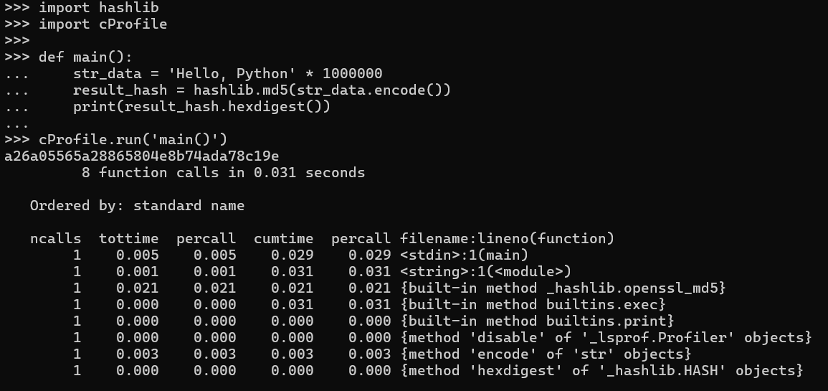
Рис. 1 – Профилирование с выводом хеша
При профилировании данного кода можно определить, что вывод хэша по алгоритму MD5 требует мало ресурсов и даже с увеличением объёма строки выполняется почти что моментально.
- Примера с использованием регулярного выражения.
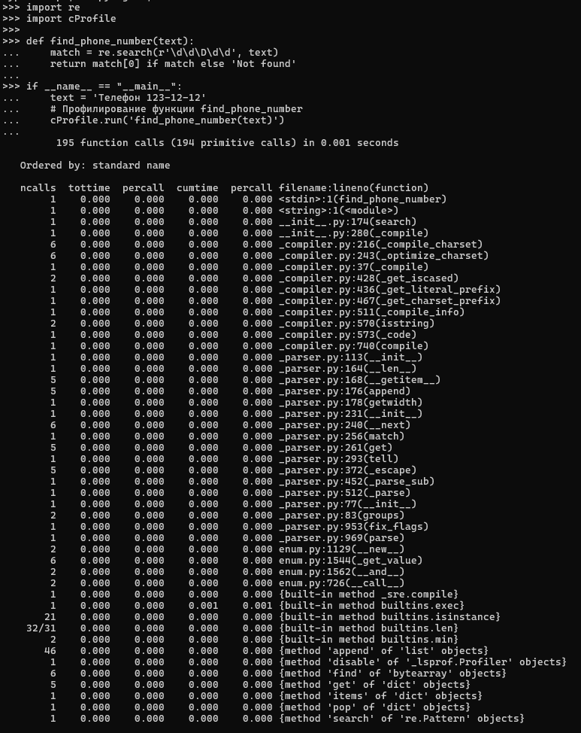
Рис. 2 – Профилирование регулярного выражения
После профилирование данного кода с регулярным выражением можно сказать, что вызывается большое количество функций, но сама программа выполняется очень быстро.
- Первой циклической задачи из ЛР 1-4.
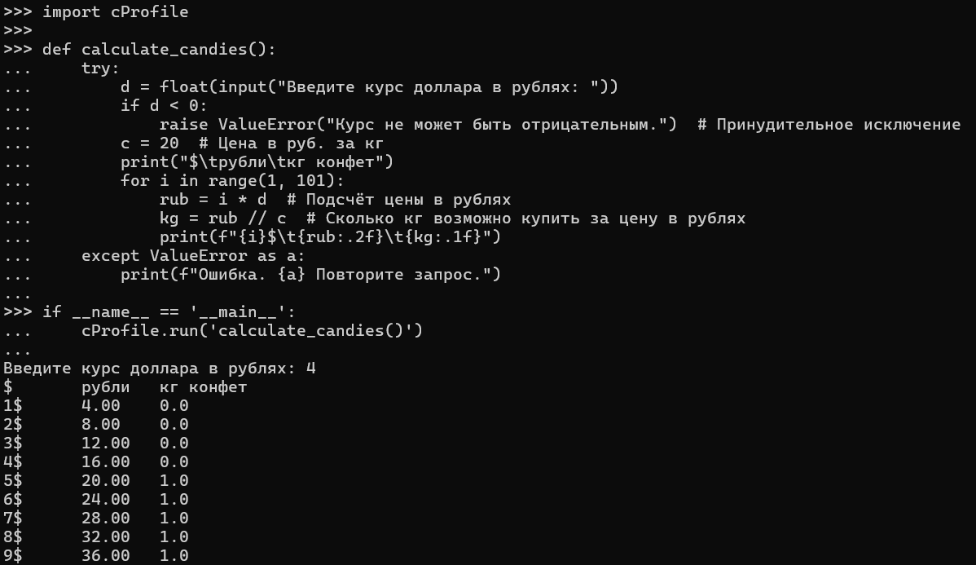
Рис. 3 – Код задачи и часть вывода
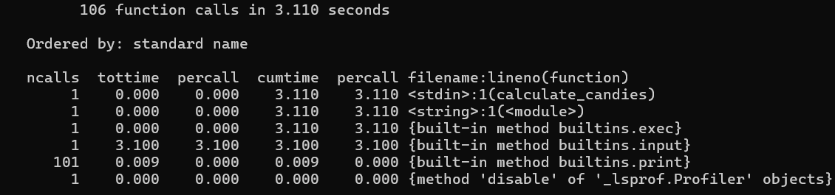
Рис. 4 – Профилирование циклической задачи
После профилирование кода циклической задачи можно увидеть, что время выполнения зависит от того, сколько времени пользователь вводит своё значение (можно увидеть в функции input).
- Последней задачи из раздела «Строки» ЛР 5-7.
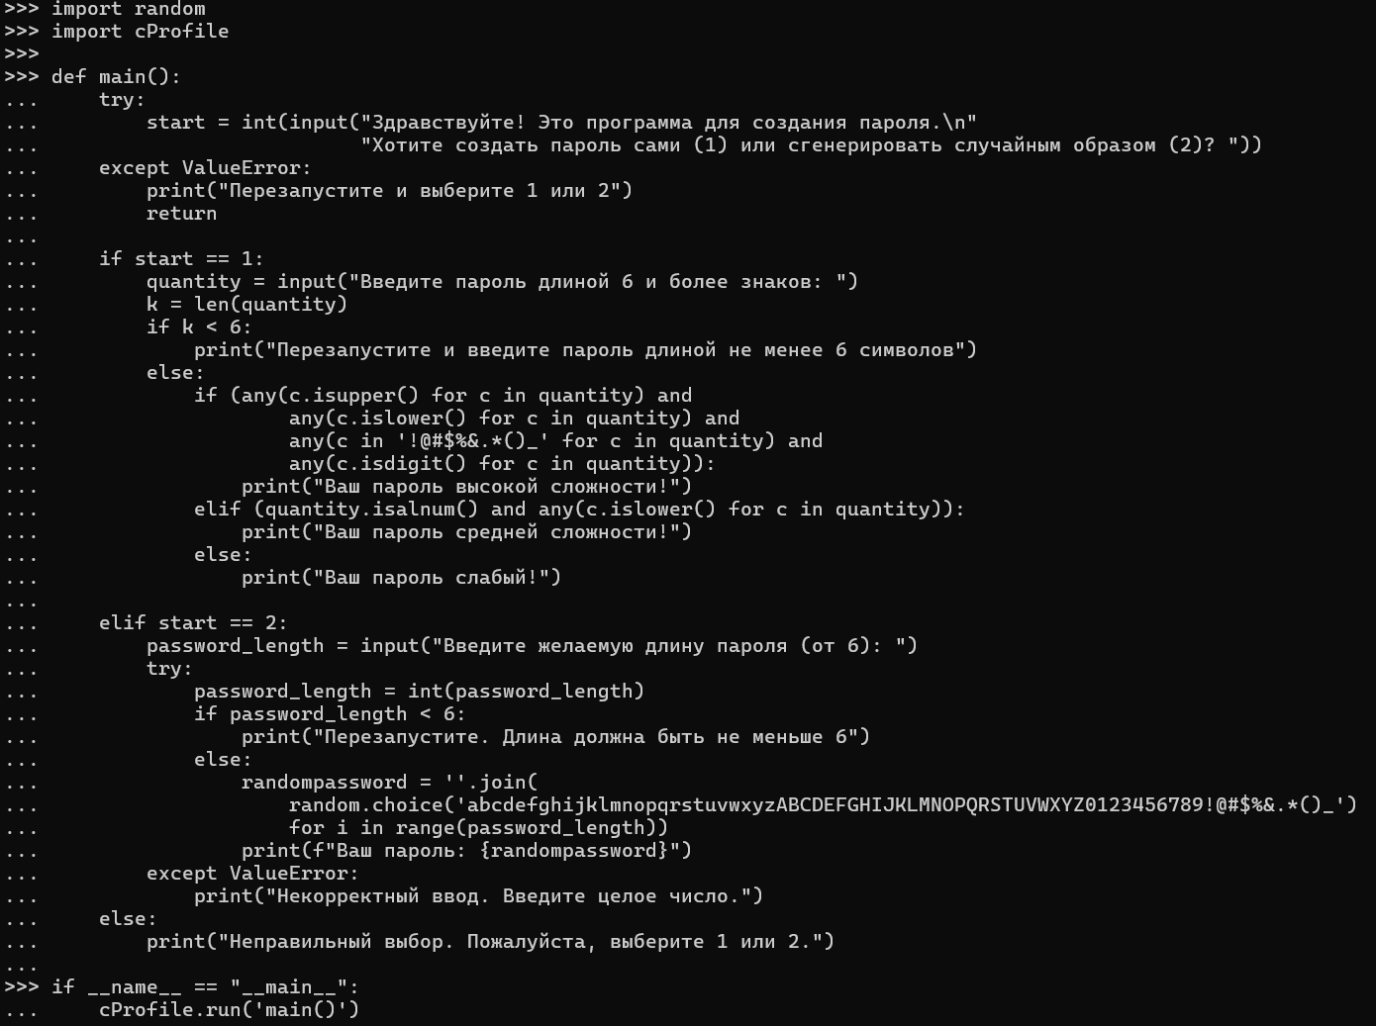
Рис. 5 – Код
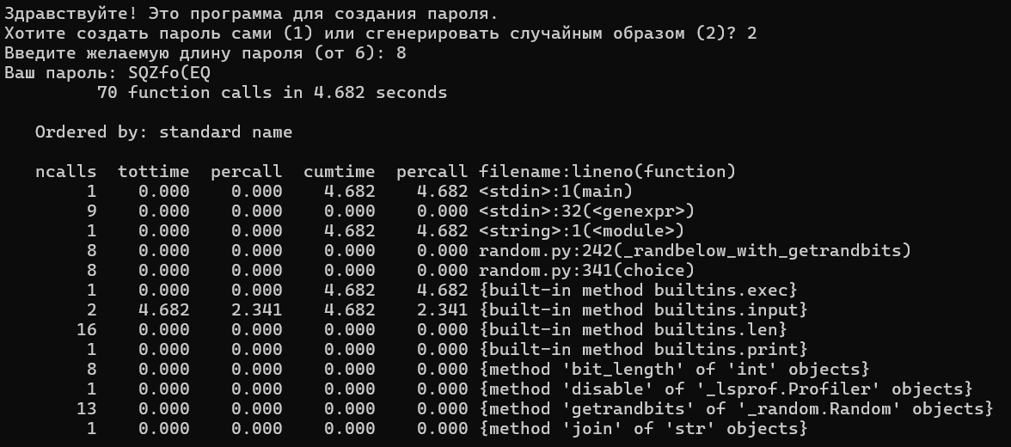
Рис. 6 – Профилирование
В профилировании кода с генератором пароля ситуация логична профилированию кода с циклом, то есть всё зависит от времени ввода пользователя.
- Последней задачи из раздела «Списки» ЛР 5-7.
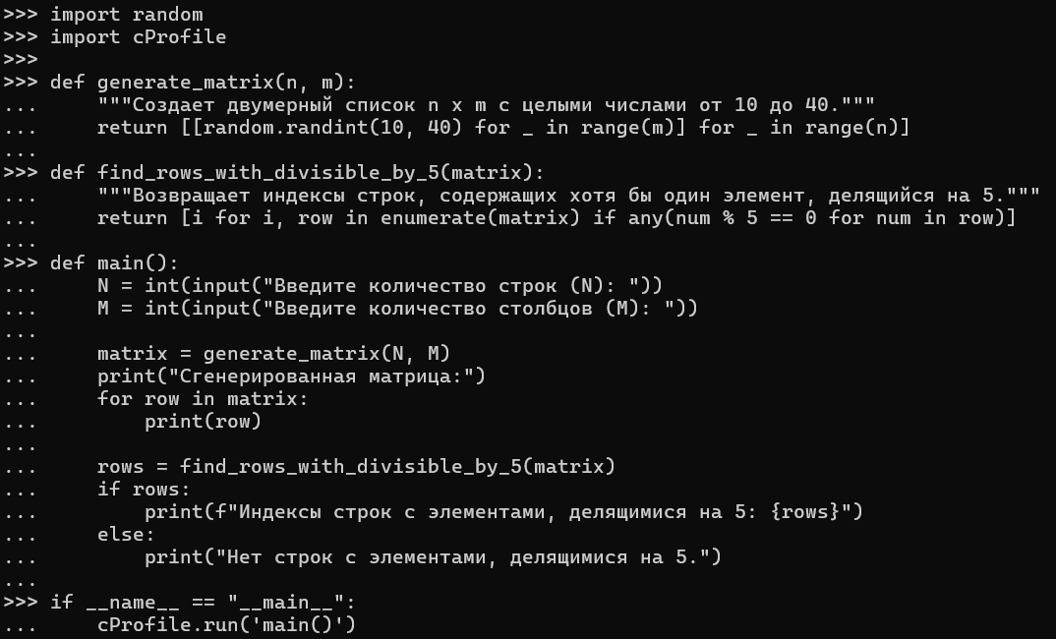
Рис. 7 – Код
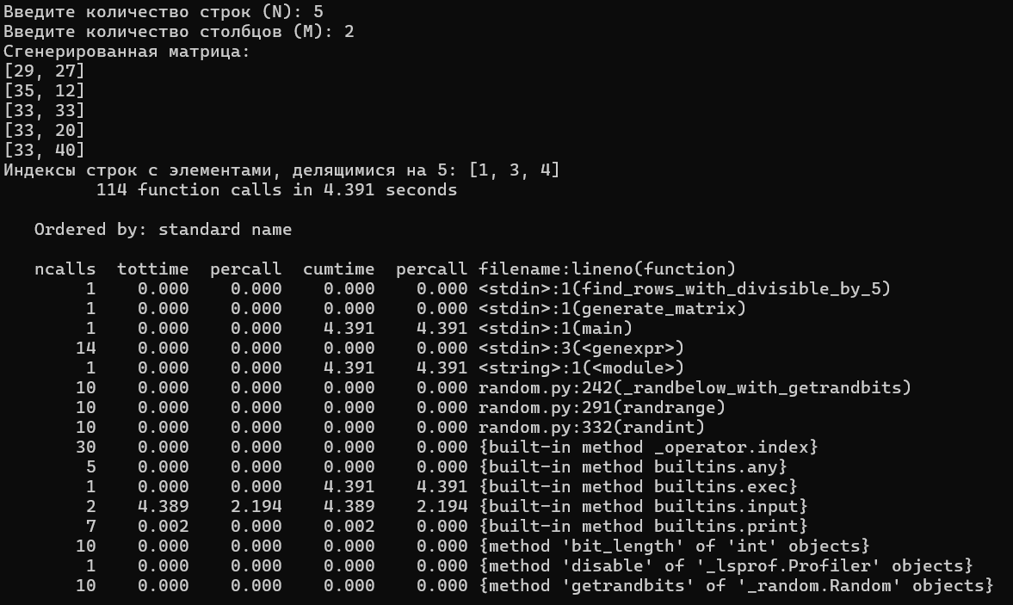
Рис. 8 – Вывод и профилирование
В профилировании данного кода большая часть времени также зависит от времени ввода пользователем, но также малая часть времени уходит на вывод (функцию print).
- Последней задачи из раздела «Словари» ЛР 5-7.
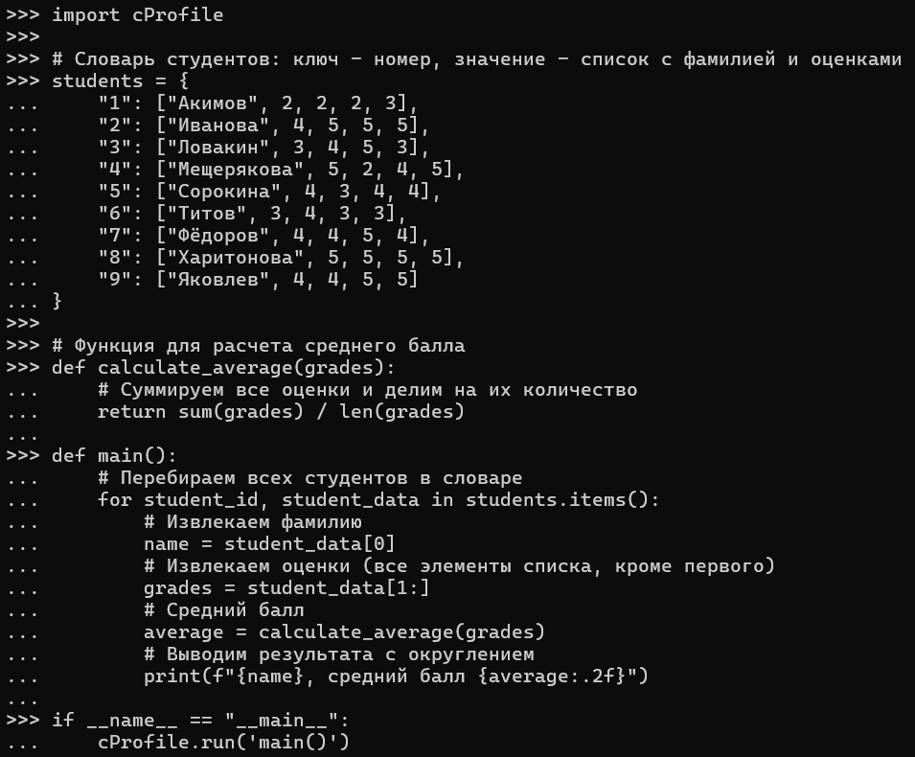
Рис. 9 – Код
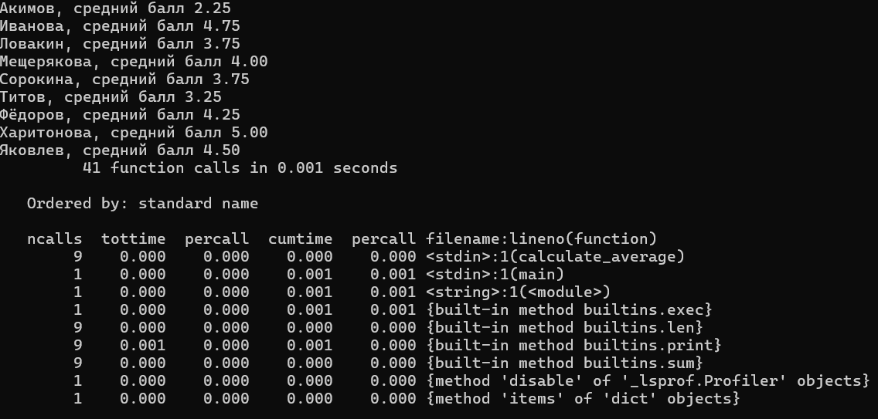
Рис. 10 – Профилирование
Время выполнения данного профилирования минимальное, это время было потрачено на функцию print.
- Второй задачи на классы с наследованием из ЛР 8-10.
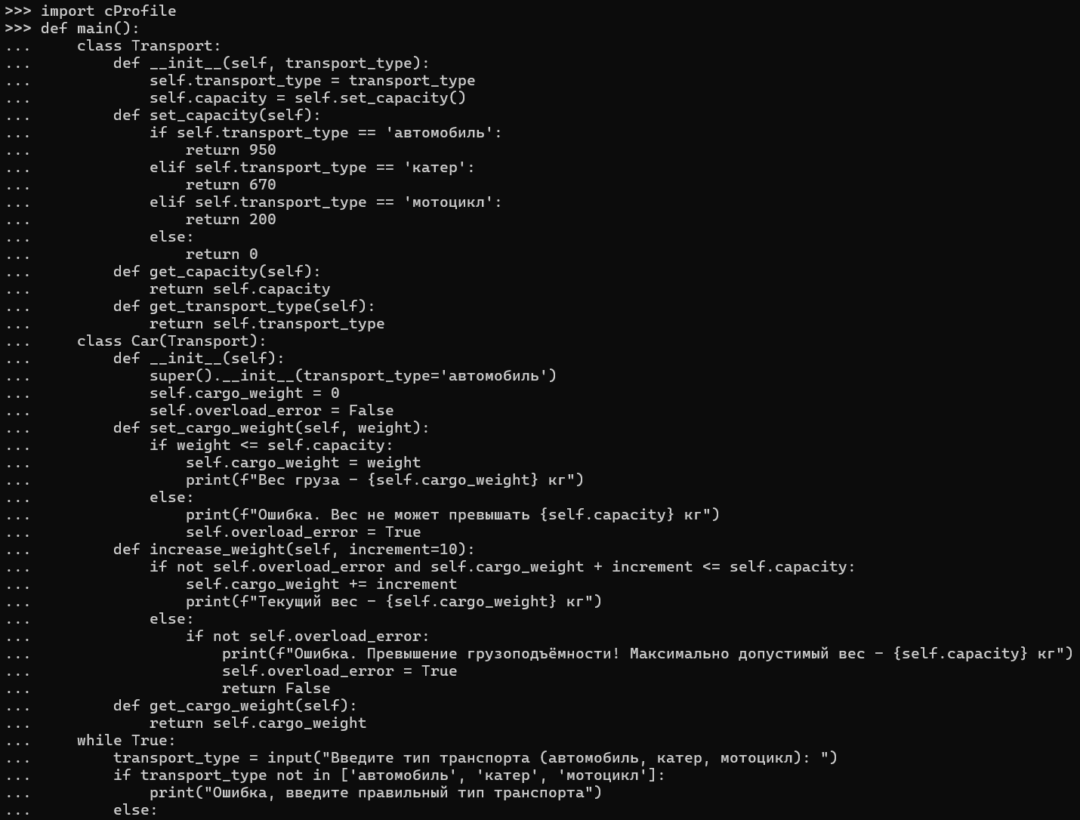
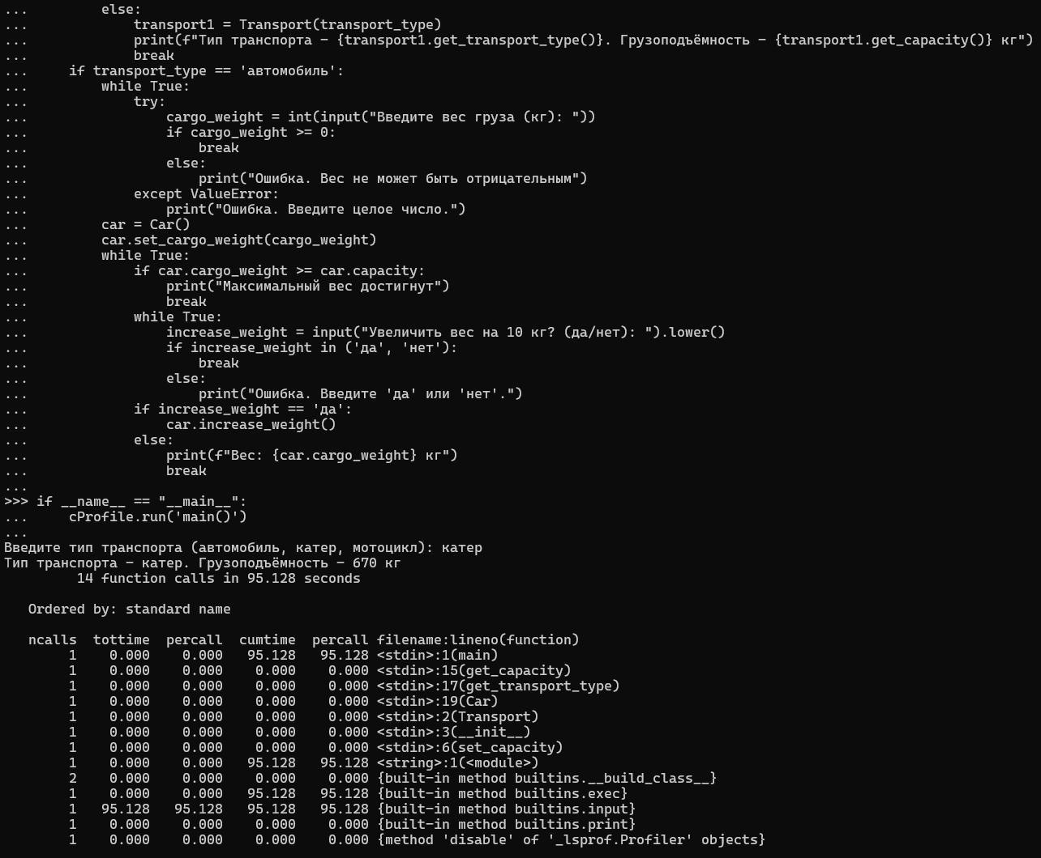Рис. 11 - Код

Рис. 12 - Профилирование
После профилирования кода с наследованием классов можно понять, что время уходит на ввод информации.
- В задаче на двумерный список вместо генератора использовать цикл с поэлементным добавлением элементов в список. Выполнить профилирование кода. Вычислить по формуле (1) относительную разницу производительности в процентах (сравнить работу генератора и поэлементного добавления в цикле, при необходимости увеличить размерность списка).
$\frac{\left|t_{g}-t_{l}\right|}{t_{g}}*100\%$, (1)
где $t_{g}$ – время работы кода с генератором, $t_{l}$– время работы кода со списком
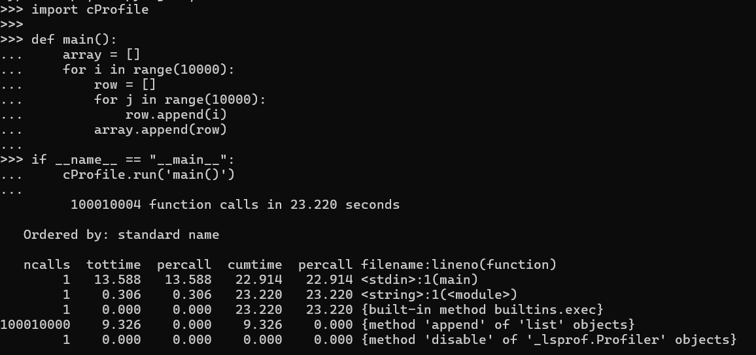
Рис. 13 – Код с поэлементным добавлением и профилирование
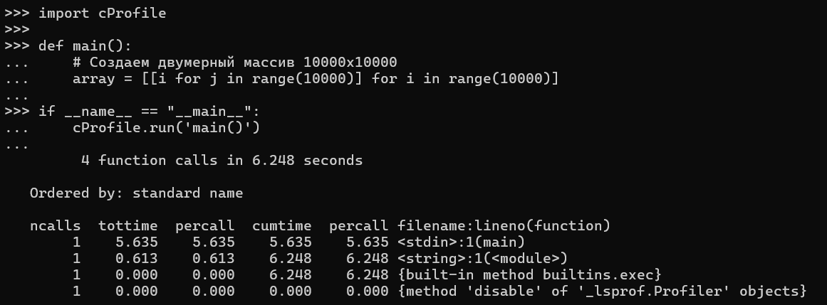
Рис. 14 – Код с генератором и профилирование
$\frac{\left|6,248-23,220\right|}{6,248}*100\%$ $≈$ 272%
Использование генератора списка примерно на 272% эффективней чем использование поэлементного добавления в список.
- Изучить документ «Дополнение к ЛР14-17.docx». Оформить код согласно правилам стиля.
- Выполнить создание двумерного списка с большим объёмом данных (не менее 10000 элементов). Выполнить профилирование кода.
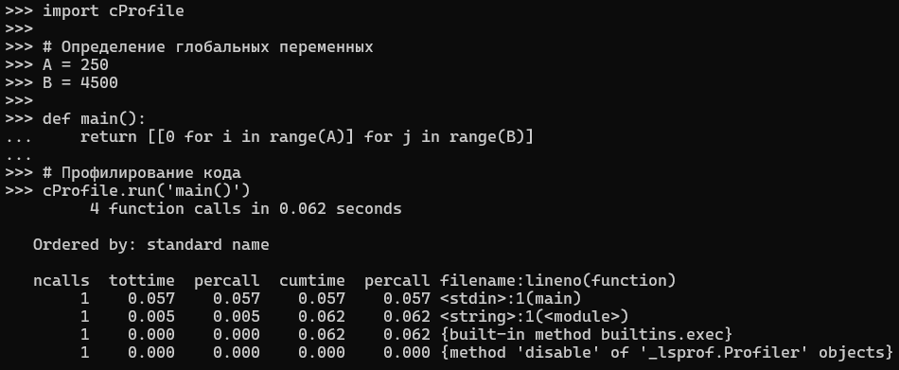
Рис. 15 – Код задания и его профилирование
- Решение задачи с генератором двумерного списка оформить в виде функции, возвращающей список, со входными параметрами в виде числа строк и столбцов. Вызвать функцию несколько раз в основной программе (т.е. сгенерировать несколько списков с одинаковым количеством элементов, но разным значение строк и столбцов). Выполнить профилирование кода.
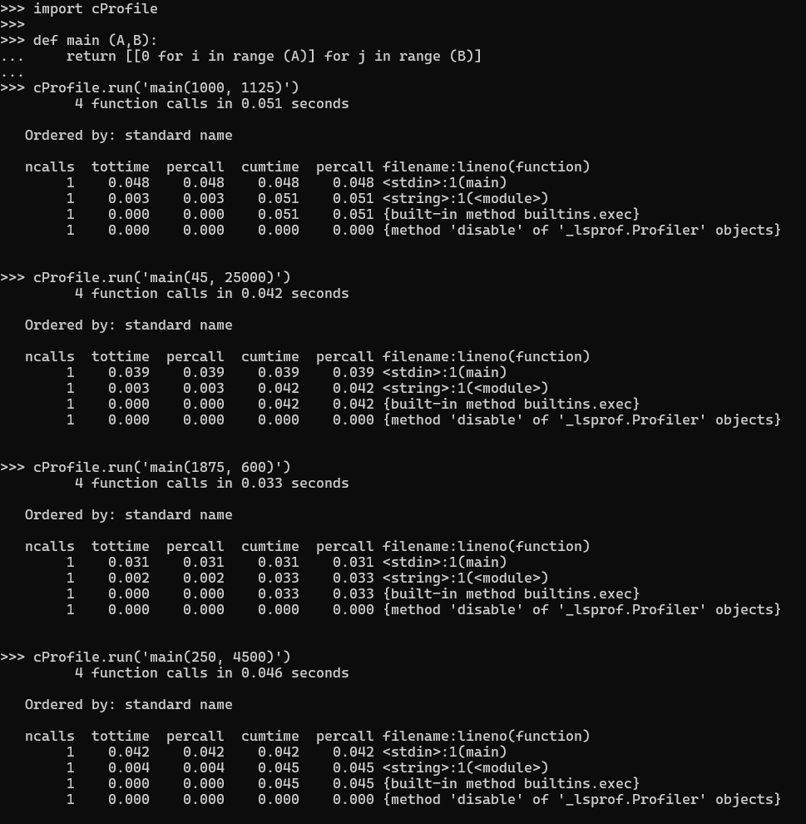
Рис. 16 – Код

- Сравнить время на вызов функции (среднее значение по всем вызовам в программе) с временем, полученным для этой задачи в п.1) (вычислить абсолютную разницу значений, ответить на вопрос на сколько уменьшилось/увеличилось время).
Среднее время вызова функции:
$$\frac{0,048+0,039+0,031+0,042}{4}=0,04 сек$$
Разница значений:
$\left|0,040-0,057\right|=0,017$ сек
Использование глобальных переменных для генератора двумерного списка немного дольше по времени чем использование функции с вводимыми значениями. Следовательно время уменьшилось.

